TỔNG CÔNG TY CỘNG HÒA XÃ HỘI CHỦ NGHĨA VIỆT NAM
THĂM DÒ KHAI THÁC DẦU KHÍ Độc lập – Tự do – Hạnh phúc

CÔNG TY LIÊN DOANH Tp. Hồ Chí Minh, ngày tháng năm 2025
ĐIỀU HÀNH CỬU LONG

ĐƠN YÊU CẦU CÔNG NHẬN SÁNG KIẾN
Kính gửi: Hội đồng Sáng kiến Tổng Công ty Thăm dò Khai thác Dầu khí
Tôi/Chúng tôi ghi tên dưới đây:
STT | Họ tên tác giả | Năm sinh | Đơn vị công tác | Chức vụ | Trình độ chuyên môn | Tỷ lệ  (%)  đóng góp | Ký tên
1 | Lê Ngọc Sơn | 1972 | PVN | Tổng Giám đốc PVN | Thạc sĩ | 5%
2 | Lê Mạnh Cường | 1974 | PVN | Phó tổng giám đốc PVN | Thạc sĩ | 5%
3 | Vũ Đào Minh | 1970 | PVN | Trưởng Ban Khai thác Dầu khí | Thạc sĩ | 5%
4 | Nguyễn Thiện Bảo | 1971 | PVEP | Tổng Giám đốc PVEP | Thạc sĩ | 5%
5 | Vũ Minh Đức | 1975 | PVEP | PTGĐ Phụ trách  Ban PTKT | Thạc sĩ | 5%
6 | Lê Đắc Hóa | 1979 | CLJOC | Tổng Giám đốc CLJOC | Thạc sĩ | 5%
7 | Trần Hà Minh | 1983 | CLJOC | Trưởng phòng Địa Chất - Công Nghệ Mỏ | Tiến sĩ | 5%
8 | Lưu Minh Lương | 1977 | CLJOC | Phó Trưởng Phòng Địa Chất - Công Nghệ Mỏ | Thạc sĩ | 5%
9 | Nguyễn Hữu Nhân | 1979 | CLJOC | Trưởng phòng ĐHSX | Tiến sĩ | 5%
10 | Lê Minh Thao | 1966 | CLJOC | Trưởng nhóm vận hành giếng | Thạc sĩ | 5%
11 | Trần Minh Tú | 1983 | CLJOC | Điều phối viên vận hành giếng | Kỹ sư | 5%
12 | Nguyễn Huy Vinh | 1980 | CLJOC | Kỹ sư chính vận hành giếng | Kỹ sư | 5%
13 | Lê Đắc Trung | 1986 | CLJOC | Kỹ sư chính vận hành giếng | Kỹ sư | 5%
14 | Lê Minh Hoàng | 1997 | CLJOC | Kỹ sư vận hành giếng | Kỹ sư | 5%
15 | Nguyễn Tạ Thành | 1979 | CLJOC | Kỹ sư chính vận hành giếng | Kỹ sư | 5%
16 | Phan Võ Hiêp | 1983 | CLJOC | Phó Trưởng Nhóm Kỹ sư Dầu khí | Tiến sĩ | 5%
17 | Lê Công Nhật Minh | 1992 | CLJOC | Kỹ sư Chính Công Nghệ Mỏ | Thạc sĩ | 5%
18 | Nguyễn Văn Triệu | 1987 | CLJOC | Kỹ sư Chính Địa Chất | Tiến sĩ | 5%
19 | Trần Văn Sang | 1991 | CLJOC | Kỹ sư Chính Dầu Khí | Kỹ sư | 5%
20 | Nguyễn Minh Thịnh | 1997 | CLJOC | Kỹ sư Dầu Khí | Kỹ sư | 5%

Là tác giả/đồng tác giả đề nghị xét công nhận sáng kiến:
“Phương pháp hoàn thiện giếng khai thác cho những tập tiềm năng bên trên packer với chi phí tối ưu”
- Chủ đầu tư tạo ra sáng kiến: Công ty Liên doanh Điều hành Cửu Long (CLJOC).
- Lĩnh vực áp dụng sáng kiến:
Trong lĩnh vực sửa giếng khai thác có vỉa mới trên packer hiện tại.
- Mô tả bản chất của sáng kiến:
Tại khu vực mỏ SDNE, các tập vỉa tiềm năng thuộc đối tượng Miocen (B35/50/60/65) đã được ghi nhận dựa trên kết quả khai thác từ giếng SDNE-11P, kết hợp với thông tin địa chất thu được từ một số giếng khai thác hiện hữu có quỹ đạo khoan cắt qua các tập vỉa này. Tuy nhiên, do các giếng này chủ yếu được thiết kế để khai thác các tập vỉa chính nằm sâu hơn, nên thông tin địa chất và khai thác liên quan đến các tập vỉa Mioxen này còn nhiều hạn chế, thể hiện qua các bất định như:
- Ranh giới dầu – nước của hầu hết các tập vỉa chưa được xác định rõ.
- Hướng xâm nhập của nước từ vùng rìa còn mơ hồ.
- Phân bố tính chất thấm chứa chưa được làm rõ.
Trong bối cảnh còn nhiều rủi ro địa chất và kỹ thuật, việc triển khai các phương án khoan đan dày hoặc sửa giếng bằng giàn khoan, vốn đòi hỏi chi phí đầu tư lớn, khó có thể đảm bảo hiệu quả kinh tế trong điều kiện hiện tại.
Xuất phát từ yêu cầu cần tiếp cận các tập vỉa cận biên với rủi ro cao nhưng chi phí đầu tư thấp, sáng kiến sử dụng xi măng packer đã được đề xuất như một giải pháp khả thi. Phương án này không chỉ giúp tiếp cận các tập vỉa chưa được đánh giá đầy đủ trước đây, mà còn mở ra cơ hội khai thác hiệu quả trong điều kiện hạn chế ngân sách.
Sáng kiến đề xuất sử dụng coiled tubing để bơm xi măng vào khoảng không vành xuyến A, với chiều cao lớp xi măng vượt qua vị trí tập vỉa dự kiến bắn mở. Lớp xi măng này sẽ đóng vai trò như một nút chặn (barrier) nhằm đảm bảo an toàn cho giếng trong suốt quá trình khai thác. Tập vỉa mục tiêu sẽ được bắn mở xuyên qua ống khai thác, lớp xi măng và ống chống. Để đảm bảo cô lập tầng dưới, khu vực phía dưới cement packer sẽ được bịt tạm thời bằng nút bịt (plug), có thể được khoan thông lại nếu cần tái khai thác tầng này trong tương lai (xem minh họa phía dưới).
Giải pháp này được đánh giá là mang tính đột phá, không chỉ về mặt kỹ thuật mà còn ở cách tiếp cận quản trị rủi ro và tối ưu chi phí trong giai đoạn cuối đời mỏ. Tuy nhiên, để được hiện thực hóa, sáng kiến đòi hỏi sự đồng thuận cao trong nội bộ Liên doanh, từ đội ngũ kỹ sư Việt Nam đến các đối tác nước ngoài. Lý do là bởi phương án này tiềm ẩn nhiều thách thức do chưa từng được triển khai và khả năng thành công để đưa vào vận hành sau hoàn thiện, và tính ổn định của hệ thống thiết bị vận hành.
Nhằm đạt được sự chấp thuận thống nhất, CLJOC đã chủ động tổ chức hàng loạt buổi hội thảo kỹ thuật và thảo luận chuyên sâu với các bên liên quan. Thông qua các buổi trao đổi cởi mở, minh bạch và dựa trên cơ sở dữ liệu thực nghiệm vững chắc, Liên doanh đã từng bước thống nhất được định hướng triển khai và xây dựng niềm tin trong quá trình thực hiện.
Trên nền tảng đó, nhóm tác giả đã tiến hành nghiên cứu chi tiết và thiết kế toàn bộ quy trình thi công một cách tối ưu. Từ việc lựa chọn thành phần và thể tích xi măng, điều chỉnh tốc độ và áp suất bơm, đến công thức phối trộn; tất cả đều được tính toán phù hợp với điều kiện giếng thực tế. Chiều dài và kích thước của ống cuộn (Coiled Tubing) cũng được cân nhắc kỹ lưỡng, nhằm tận dụng tối đa các thiết bị hiện hữu tại giàn khai thác và giảm thiểu thời gian chuẩn bị.
Để giảm thiểu rủi ro kỹ thuật, một mô hình mô phỏng kết cấu giếng thực tế đã được xây dựng và thử nghiệm trên bề mặt, nhằm kiểm chứng độ kín và tính ổn định của cement packer. Quá trình chuẩn bị mìn và thiết kế chương trình bắn mở vỉa cũng được thực hiện cẩn trọng, đảm bảo hạn chế tối đa nguy cơ ảnh hưởng xấu cho vỉa, gây nhiễm bẩn nặng khu vực vùng cận đáy giếng.
Toàn bộ thiết bị, vật tư và dịch vụ thi công được triển khai trực tiếp tại giàn theo một quy trình kiểm soát chặt chẽ, đã được phê duyệt bởi các đối tác liên doanh và Tập đoàn Công nghiệp – Năng lượng Quốc gia Việt Nam (PVN). Với tinh thần đổi mới, sáng tạo và quyết tâm cao, đội ngũ kỹ thuật CLJOC đã hoàn thành thành công giếng thử nghiệm đầu tiên, đánh dấu một bước tiến quan trọng trong việc ứng dụng các giải pháp chi phí thấp, hiệu quả cao.
Kết quả bước đầu rất khả quan, với lưu lượng khai thác ổn định đạt khoảng 900 thùng/ngày, và vẫn còn tiềm năng gia tăng sau khi tiếp tục theo dõi áp suất và điều kiện khai thác. Tổng chi phí thực hiện chỉ vào khoảng 1 – 1,2 triệu USD, thấp hơn đáng kể so với các phương án truyền thống. Điều này không chỉ cho thấy hiệu quả kinh tế vượt trội, mà còn là minh chứng rõ ràng cho khả năng áp dụng các sáng kiến công nghệ mang tính thực tiễn, giúp tối ưu giá trị khai thác trong giai đoạn phát triển cuối đời mỏ và khai thác tận thu.
- Các điều kiện cần thiết để áp dụng sáng kiến:
Giải pháp này được áp dụng cho những giếng có các tập vỉa tiềm năng phía trên packer và tình trạng cùa ống khai thác và packer còn tốt.
- Đánh giá lợi ích thu được hoặc dự kiến có thể thu được do áp dụng sáng kiến theo ý kiến của tác giả:
Giải pháp này cho phép thực hiện việc sửa giếng, bắn mìn mở vỉa phía trên packer tiết kiệm chi phí tới 6-6,5 triệu USD cho mỗi giếng so với phương pháp dùng giàn khoan thông thường.
Là giải pháp đầu tiên được áp dụng ở Việt Nam
- Danh sách những người đã tham gia áp dụng sáng kiến lần đầu (nếu có):
Số TT | Họ và tên | Ngày tháng năm sinh | Nơi công tác (hoặc nơi thường trú) | Chức danh | Trình độ chuyên môn | Nội dung công việc hỗ trợ
Tôi (chúng tôi) xin cam đoan mọi thông tin nêu trong đơn là trung thực, đúng sự thật và hoàn toàn chịu trách nhiệm trước pháp luật.
Trong trường hợp giải pháp trên được công nhận là sáng kiến cấp Tổng Công ty, tôi (chúng tôi) đồng ý với các quy định tại Quy chế quản lý hoạt động sáng kiến, sáng chế của Tổng Công ty.
XÁC NHẬN CỦA ĐƠN VỊ  (ký, đóng dấu, ghi rõ họ tên)  Tổng Giám đốc CLJOC  Lê Đắc Hóa | ĐẠI DIỆN TÁC GIẢ/CHỦ TRÌ SÁNG KIẾN  (ký, ghi rõ họ tên)  Trưởng nhóm vận hành giếng  Lê Minh Thao

TỔNG CÔNG TY CỘNG HÒA XÃ HỘI CHỦ NGHĨA VIỆT NAM
THĂM DÒ KHAI THÁC DẦU KHÍ Độc lập – Tự do – Hạnh phúc

CÔNG TY LIÊN DOANH Tp. Hồ Chí Minh, ngày tháng năm 2025
ĐIỀU HÀNH CỬU LONG

BIÊN BẢN ÁP DỤNG SÁNG KIẾN
- Tên gọi sáng kiến: “Phương pháp hoàn thiện giếng khai thác cho những tập tiềm năng bên trên packer với chi phí tối ưu”
- Sáng kiến này được áp dụng tại bộ phận (phân xưởng, xưởng căn cứ…) của Đơn vị: Phòng Điều hành sản xuất, công ty Liên doanh Điều hành Cửu Long
- Người/những người hỗ trợ tác giả/các đồng tác giả

STT | Họ tên tác giả | Năm sinh | Đơn vị công tác | Chức vụ | Trình độ chuyên môn
1 | Lê Ngọc Sơn | 1972 | PVN | Tổng Giám đốc PVN | Thạc sĩ
2 | Lê Mạnh Cường | 1974 | PVN | Phó tổng giám đốc PVN | Thạc sĩ
3 | Vũ Đào Minh | 1970 | PVN | Trưởng Ban Khai thác Dầu khí | Thạc sĩ
4 | Nguyễn Thiện Bảo | 1971 | PVEP | Tổng Giám đốc PVEP | Thạc sĩ
5 | Vũ Minh Đức | 1975 | PVEP | PTGĐ Phụ trách  Ban PTKT | Thạc sĩ
6 | Lê Đắc Hóa | 1979 | CLJOC | Tổng Giám đốc CLJOC | Thạc sĩ
7 | Trần Hà Minh | 1983 | CLJOC | Trưởng phòng Địa Chất - Công Nghệ Mỏ | Tiến sĩ
8 | Lưu Minh Lương | 1977 | CLJOC | Phó Trưởng Phòng Địa Chất - Công Nghệ Mỏ | Thạc sĩ
9 | Nguyễn Hữu Nhân | 1979 | CLJOC | Trưởng phòng ĐHSX | Tiến sĩ
10 | Lê Minh Thao | 1966 | CLJOC | Trưởng nhóm vận hành giếng | Thạc sĩ
11 | Trần Minh Tú | 1983 | CLJOC | Điều phối viên vận hành giếng | Kỹ sư
12 | Nguyễn Huy Vinh | 1980 | CLJOC | Kỹ sư chính vận hành giếng | Kỹ sư
13 | Lê Đắc Trung | 1986 | CLJOC | Kỹ sư chính vận hành giếng | Kỹ sư
14 | Lê Minh Hoàng | 1997 | CLJOC | Kỹ sư vận hành giếng | Kỹ sư
15 | Nguyễn Tạ Thành | 1979 | CLJOC | Kỹ sư chính vận hành giếng | Kỹ sư
16 | Phan Võ Hiêp | 1983 | CLJOC | Phó Trưởng Nhóm Kỹ sư Dầu khí | Tiến sĩ
17 | Lê Công Nhật Minh | 1992 | CLJOC | Kỹ sư Chính Công Nghệ Mỏ | Thạc sĩ
18 | Nguyễn Văn Triệu | 1987 | CLJOC | Kỹ sư Chính Địa Chất | Tiến sĩ
19 | Trần Văn Sang | 1991 | CLJOC | Kỹ sư Chính Dầu Khí | Kỹ sư
20 | Nguyễn Minh Thịnh | 1997 | CLJOC | Kỹ sư Dầu Khí | Kỹ sư

- Ngày thực tế áp dụng vào sản xuất trong năm: từ ngày 15 tháng 7 năm 2025
- Những chỉ tiêu kinh tế - kỹ thuật áp dụng đạt được:
- Về mặt kỹ thuật: Đã bắn và đưa vào khai thác thành công cho tập vỉa tiềm năng thuộc đối tượng Miocen (B35/50/60/65).
- Về mặt kinh tế: Tiết kiệm chi phí tới 6-6,5 triệu USD cho mỗi giếng so với phương pháp dùng giàn khoan thông thường.
- Thỏa thuận trả thù lao giữa các Đối tượng liên quan đến sáng kiến và Chủ đầu tư tạo ra sáng kiến (đánh dấu x vào một ô tương ứng).
Thống nhất chi trả thù lao theo Điều 14 Quy chế QLHĐ SKSC của TCT đối với sáng kiến nêu trên.
Thống nhất chi trả thù lao theo thỏa thuận/quyết định… đối với sáng kiến nêu trên với mức …… % tổng giá trị làm lợi trực tiếp được phê duyệt hoặc số tiền ….
Thống nhất không chi trả thù lao đối với sáng kiến nêu trên.

Người chịu trách nhiệm áp dụng Trưởng bộ phận áp dụng
(Ký và ghi rõ họ tên, chức danh) (Ký và ghi rõ họ tên, chức danh)
Trưởng phòng ĐHSX CLJOC Trưởng nhóm vận hành giếng CLJOC

Nguyễn Hữu Nhân Lê Minh Thao

Tác giả/đại diện các đồng tác giả Thủ trưởng đơn vị
(Ký và ghi rõ họ tên, chức danh) (Ký và ghi rõ họ tên, chức danh)
Trưởng nhóm vận hành giếng CLJOC Tổng giám đốc CLJOC

Lê Minh Thao Lê Đắc Hóa

TOÀN VĂN GIẢI PHÁP
“Phương pháp hoàn thiện giếng khai thác cho những tập tiềm năng bên trên packer với chi phí tối ưu”

Nhóm tác giả:
STT | Họ tên tác giả | Năm sinh | Đơn vị công tác | Chức vụ | Trình độ chuyên môn
1 | Lê Ngọc Sơn | 1972 | PVN | Tổng Giám đốc PVN | Thạc sĩ
2 | Lê Mạnh Cường | 1974 | PVN | Phó tổng giám đốc PVN | Thạc sĩ
3 | Vũ Đào Minh | 1970 | PVN | Trưởng Ban Khai thác Dầu khí | Thạc sĩ
4 | Nguyễn Thiện Bảo | 1971 | PVEP | Tổng Giám đốc PVEP | Thạc sĩ
5 | Vũ Minh Đức | 1975 | PVEP | PTGĐ Phụ trách  Ban PTKT | Thạc sĩ
6 | Lê Đắc Hóa | 1979 | CLJOC | Tổng Giám đốc CLJOC | Thạc sĩ
7 | Trần Hà Minh | 1983 | CLJOC | Trưởng phòng Địa Chất - Công Nghệ Mỏ | Tiến sĩ
8 | Lưu Minh Lương | 1977 | CLJOC | Phó Trưởng Phòng Địa Chất - Công Nghệ Mỏ | Thạc sĩ
9 | Nguyễn Hữu Nhân | 1979 | CLJOC | Trưởng phòng ĐHSX | Tiến sĩ
10 | Lê Minh Thao | 1966 | CLJOC | Trưởng nhóm vận hành giếng | Thạc sĩ
11 | Trần Minh Tú | 1983 | CLJOC | Điều phối viên vận hành giếng | Kỹ sư
12 | Nguyễn Huy Vinh | 1980 | CLJOC | Kỹ sư chính vận hành giếng | Kỹ sư
13 | Lê Đắc Trung | 1986 | CLJOC | Kỹ sư chính vận hành giếng | Kỹ sư
14 | Lê Minh Hoàng | 1997 | CLJOC | Kỹ sư vận hành giếng | Kỹ sư
15 | Nguyễn Tạ Thành | 1979 | CLJOC | Kỹ sư chính vận hành giếng | Kỹ sư
16 | Phan Võ Hiêp | 1983 | CLJOC | Phó Trưởng Nhóm Kỹ sư Dầu khí | Tiến sĩ
17 | Lê Công Nhật Minh | 1992 | CLJOC | Kỹ sư Chính Công Nghệ Mỏ | Thạc sĩ
18 | Nguyễn Văn Triệu | 1987 | CLJOC | Kỹ sư Chính Địa Chất | Tiến sĩ
19 | Trần Văn Sang | 1991 | CLJOC | Kỹ sư Chính Dầu Khí | Kỹ sư
20 | Nguyễn Minh Thịnh | 1997 | CLJOC | Kỹ sư Dầu Khí | Kỹ sư

TỔNG QUAN HIỆN TRẠNG KHAI THÁC
Sau hơn 25 năm khai thác liên tục, Lô 15-1 đang bước vào giai đoạn cuối đời mỏ – giai đoạn đặc trưng bởi sự suy giảm nhanh chóng của sản lượng, tỷ lệ nước khai thác gia tăng đáng kể, và dư địa để gia tăng sản lượng từ các tập vỉa chính ngày càng hạn chế. Trong bối cảnh đó, chiến lược phát triển mỏ cần được điều chỉnh theo hướng tối ưu hóa giá trị phần còn lại, tận thu các tập vỉa nhỏ, cận biên, đặc biệt tại các giếng hiện hữu, nơi có thể tận dụng cơ sở hạ tầng sẵn có để tiết kiệm chi phí đầu tư. Tuy nhiên, phần lớn các vỉa này nằm phía trên packer hiện hữu trong giếng, gây trở ngại lớn cho tiếp cận bằng các giải pháp truyền thống như thay bộ hoàn thiện, vốn tốn kém và khó đảm bảo hiệu quả kinh tế cho các đối tượng nhỏ, rủi ro cao.
Tại Lô 15-1, giếng SDNE-04PST được lựa chọn làm giếng khởi điểm đầu tiên trong việc áp dụng giải pháp chiến lược này. Giếng được đưa vào khai thác từ năm 2010 tại tầng sản phẩm C30 (Oligocen), hiện có độ ngập nước lên đến 97% và lưu lượng dầu trung bình chỉ còn khoảng 80 thùng/ngày. Ngoài tập vỉa chính, giếng còn cắt ngang một số tập vỉa nhỏ thuộc Miocen dưới, các đối tượng tiềm năng nhưng có rủi ro địa chất cao, quy mô nhỏ và nằm phía trên packer hiện hữu, khiến việc thay bộ hoàn thiện để tiếp cận là không khả thi về mặt kinh tế. Trên cơ sở đó, giải pháp cement packer đã được nghiên cứu, đánh giá và lựa chọn làm công nghệ chủ lực trong thử nghiệm, như một phần của chiến lược phát triển mỏ giai đoạn cuối, tập trung vào các giải pháp tận thu linh hoạt, chi phí thấp, có thể mở rộng nếu thành công.
Việc triển khai thử nghiệm tại giếng SDNE-04PST không chỉ là bước đi tiên phong trong việc ứng dụng công nghệ mới tại Lô 15-1, mà còn đóng vai trò như một mô hình mẫu để đánh giá khả năng mở rộng áp dụng trên diện rộng cho các giếng có điều kiện tương tự trong toàn khu vực mỏ. Nếu thành công, đây sẽ là chìa khóa mở ra một chu kỳ tận thu mới, góp phần kéo dài tuổi thọ khai thác và gia tăng hệ số thu hồi dầu từ những nguồn tài nguyên tưởng chừng như đã không còn khả thi.

NỘI DUNG

Lý do đưa ra giải pháp
Thực hiện chỉ đạo của Tổng Công ty PVEP về nhiệm vụ gia tăng sản lượng, hướng tới hiện thực hóa mục tiêu quản trị toàn diện của PVN, Công ty Liên doanh Điều hành Cửu Long (CLJOC) đã chủ động nghiên cứu tìm kiếm các vỉa có khả năng cho dầu bên trên packer và các phương pháp bắn mìn các vỉa đó để khai thác cho những giếng hiện hữu.
Thông thường, công tác sửa giếng (workover – WO) được thực hiện bằng giàn khoan, bao gồm việc kéo toàn bộ ống khai thác và thiết bị lòng giếng ra khỏi giếng, tiến hành bắn mìn mở vỉa mới, sau đó lắp đặt lại bộ hoàn thiện giếng mới nhằm đảm bảo an toàn và hiệu quả khai thác. Chi phí cho một chiến dịch sửa giếng theo phương pháp truyền thống thường dao động trong khoảng 7–8 triệu USD, và phụ thuộc rất lớn vào khả năng huy động giàn khoan cũng như thiết bị chuyên dụng.
Trong bối cảnh không có sẵn giàn khoan và bộ thiết bị lòng giếng phù hợp để thực hiện sửa giếng theo cách thông thường, nhóm kỹ sư CLJOC đã chủ động tìm kiếm giải pháp thay thế nhằm rút ngắn thời gian, giảm chi phí và nhanh chóng mở vỉa mới nằm phía trên packer hiện hữu. Trên cơ sở đó, nhóm tác giả đã mạnh dạn nghiên cứu và triển khai kỹ thuật “sử dụng xi măng packer thay thế cho packer truyền thống trong công tác sửa giếng”.
Giải pháp này đã được áp dụng thành công tại giếng SDNE-4P với thời gian từ khi chuẩn bị đến lúc hoàn thành trong vòng 04 tháng, không chỉ giúp mở vỉa hiệu quả mà còn loại bỏ nhu cầu thay thế bộ hoàn thiện giếng, mang lại lợi ích đáng kể về mặt chi phí, thời gian và vận hành, đặc biệt trong bối cảnh tài nguyên hạn chế ở giai đoạn cuối đời mỏ. Đây là minh chứng rõ ràng cho tính khả thi và hiệu quả của các giải pháp kỹ thuật sáng tạo, linh hoạt trong điều kiện thực tế đầy thách thức.

Mô tả giải pháp
Giải pháp kỹ thuật được đề xuất có bản chất là tận dụng hoàn toàn bộ ống khai thác và thiết bị lòng giếng hiện hữu, không cần tháo dỡ hay thay thế, từ đó giúp tiết kiệm thời gian và chi phí thi công. Các tầng chứa nằm bên dưới packer hiện hữu sẽ được cô lập bằng nút bịt tạm thời. Sau đó, ống khai thác được đục lỗ tại vị trí phía trên packer, cho phép bơm xi măng vào khoảng không vành xuyến A bằng hệ thống coiled tubing.
Lượng xi măng được bơm vào sẽ tạo thành một cột xi măng với chiều cao thiết kế vượt qua đỉnh tập vỉa mục tiêu, đóng vai trò như một packer (cement packer). Sau khi xi măng đông kết và đạt độ kín cần thiết, tập vỉa mới sẽ được bắn mở xuyên qua ống khai thác, lớp xi măng và ống chống, với các biện pháp kiểm soát nhằm hạn chế tối đa nguy cơ nhiễm bẩn vỉa trong quá trình thi công.
Để thực hiện toàn bộ quy trình trên, cần sự phối hợp đồng bộ của nhiều nhà thầu dịch vụ chuyên biệt, bao gồm:
- Slickline: thả/nâng nút bịt và các công cụ cơ học;
- Electric Line (E-line): đo đạc và định vị chính xác;
- Coiled Tubing: bơm và xử lý trong lòng giếng;
- Dịch vụ xi măng: trộn và bơm xi măng với thông số kỹ thuật chính xác;
- Đo kiểm chất lượng xi măng (Cement Bond Log – CBL): đánh giá mức độ bám dính và độ kín của xi măng;
- Bắn mìn (Perforation): mở vỉa theo chương trình thiết kế.
Giải pháp này không chỉ đơn giản về mặt thiết bị, mà còn mang tính linh hoạt cao, phù hợp với điều kiện vận hành thực tế tại các giếng cũ – nơi chi phí đầu tư và thời gian thi công cần được kiểm soát chặt chẽ nhưng vẫn đảm bảo hiệu quả khai thác và an toàn giếng.

Công tác chuẩn bị:

Xác định công thức pha xi măng, độ đặc của xi măng từ đó xác định lưu lượng / thời gian bơm xi măng cần thiết
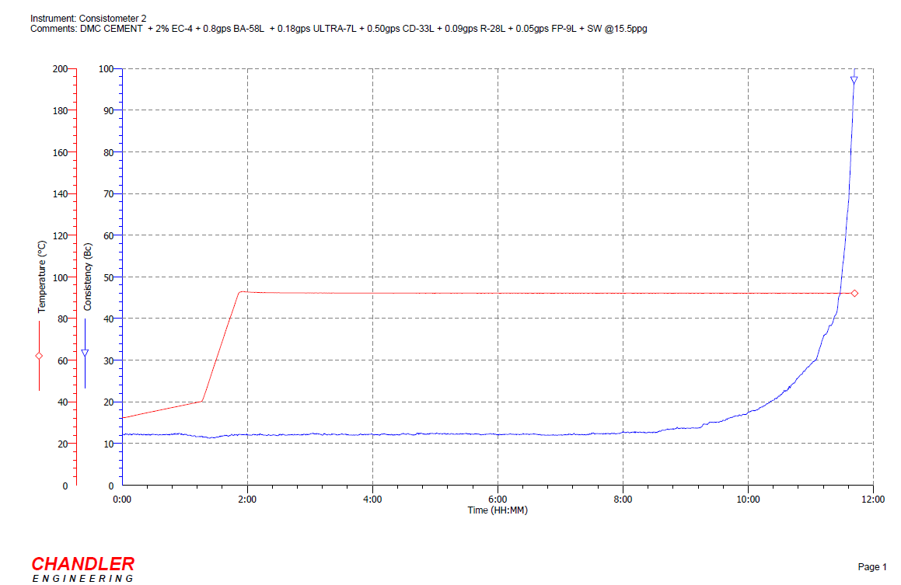

Thử chất lương xi măng trong trên bề mặt với cấu trúc tương tự trong lòng giếng:
Xi măng được trộn theo công thức trên và bơm vào khoảng không vành xuyến 9-5/8 ống và 4.5” ồng khai thác cùng với cable gauge (cấu trúc như trong giếng). Công việc này rất quan trọng trong việc xác định độ tin cậy chất lượng xi măng phù hợp với cấu trúc và điều kiện giếng trước khi làm.
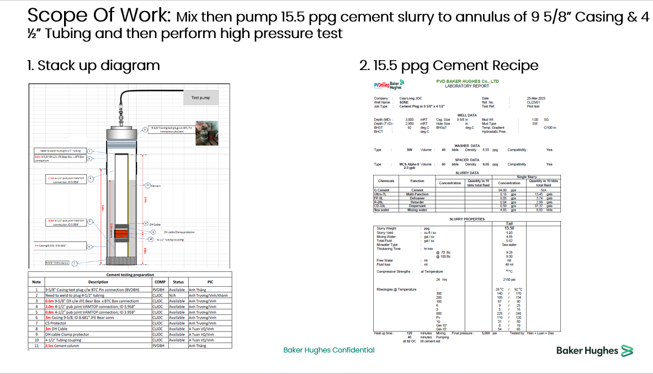

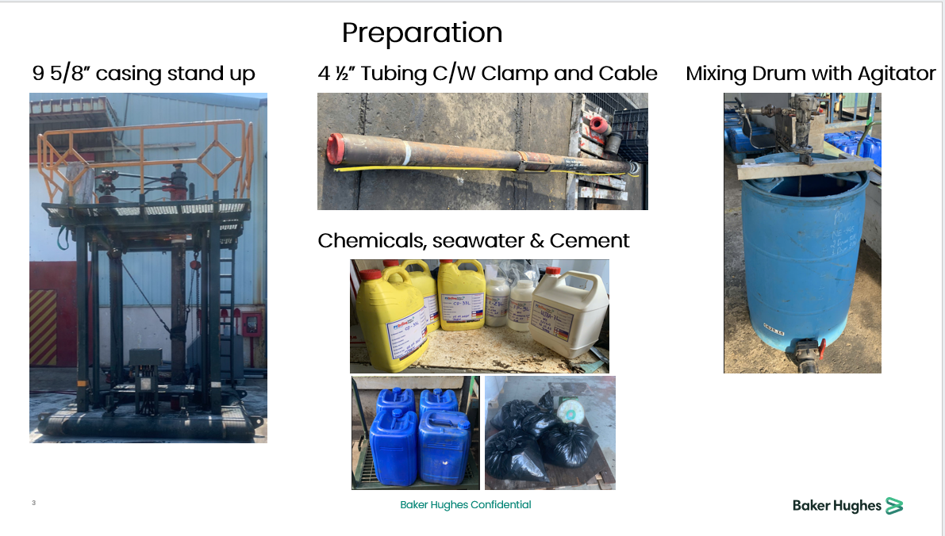

Kết quả test với 3m xi măng với 1900 psi

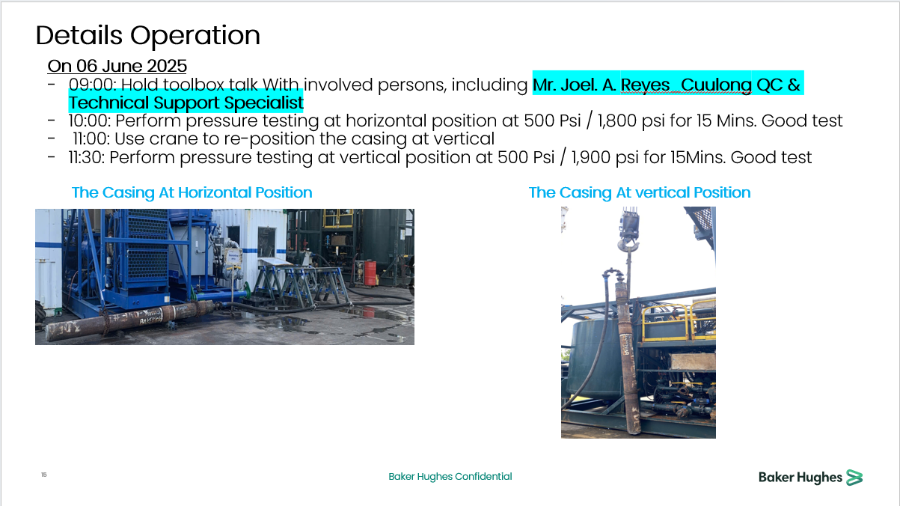

Mô phỏng bằng phần mềm xác định lưu lượng và áp suất tối đa tác đông lên packer và plug trong quá trình nén xi măng từ đó xác định áp suất thử packer phù hợp.

Kiểm tra độ kín của ống khai thác, packer
Thay toàn bô gaslift valve trong giếng bằng valve bịt và thử độ kín của ống khai thác và packer với áp suất 1600 psi trên bề mặt.

Tiến hành công việc tại SDNE-4P:
Sau khi quy trình làm việc được phê duyệt, các nhà thầu liên quan được họp phổ biến quy trình làm việc, thiết bị và con người được vận chuyển ra SDNE-4P, thứ tự thực hiện các công việc như sau:

Lắp đặt composit bride plug tại độ sâu 2112m bằng Eline và thử kín với áp suất bề mặt lên tới 2200 psi, tương đương 5200 psi phía trên plug .

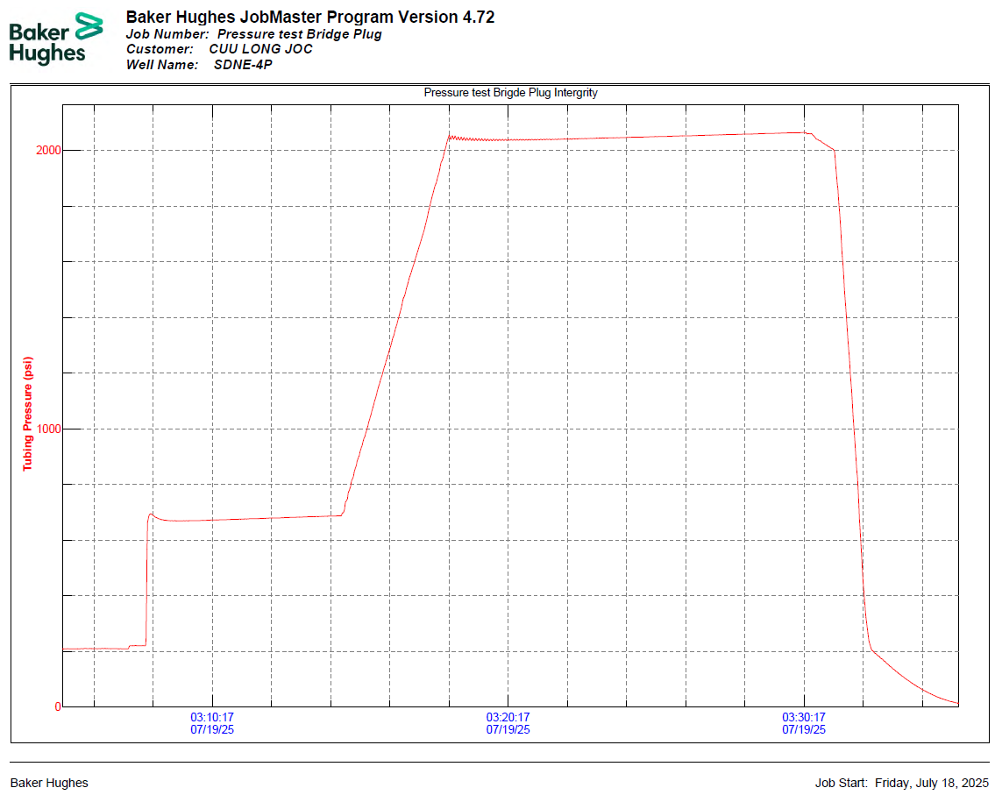

Đục ống khai thác tại độ sâu 2096.6m với tổng tiết diện 6.6 inch vuông, bơm tuần hoàn rửa ống khai thác và khoảng không vành xuyến nhằm mục đích rửa sạch khoảng không vành xuyến để bơm xi măng.
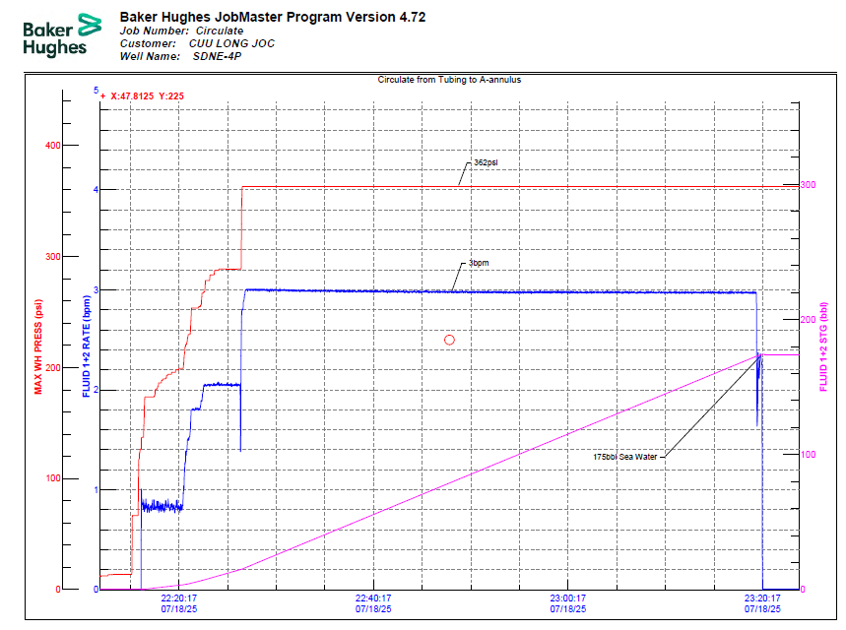

Dùng CT lắp đặt Cement retainer tại độ sâu 2082m, thử độ kín, tuần hoàn qua CT, xác định lưu lượng và áp suất bơm.

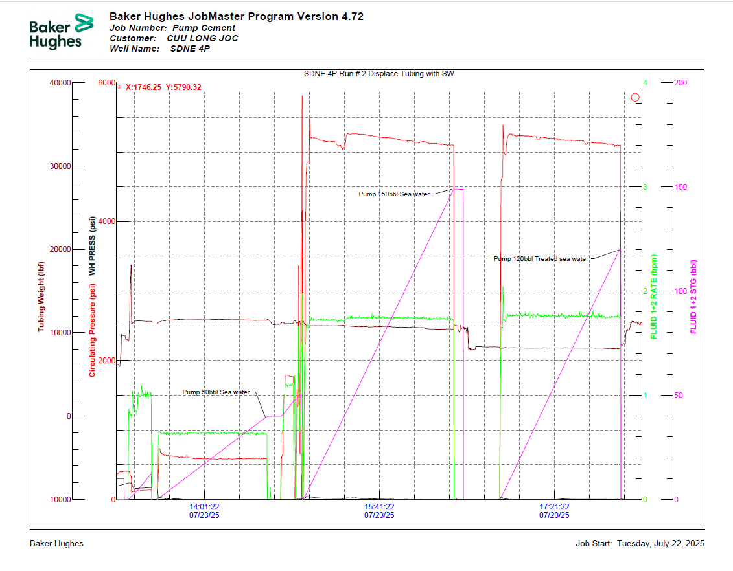

Pha trộn và bơm cement theo kế hoạch.
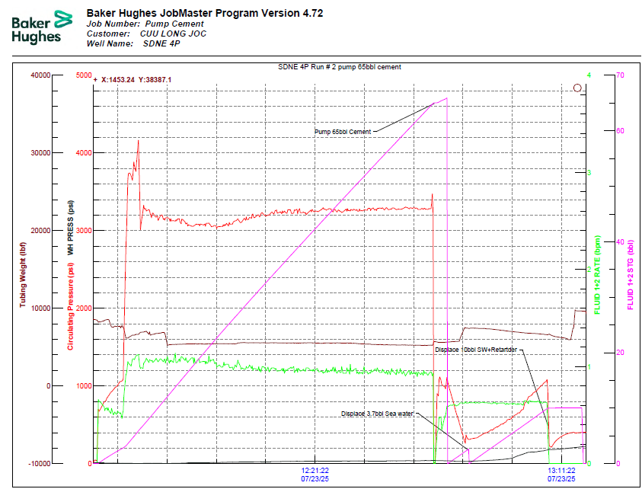

Đợi cement đông và đo chất lượng cement bằng CBL.
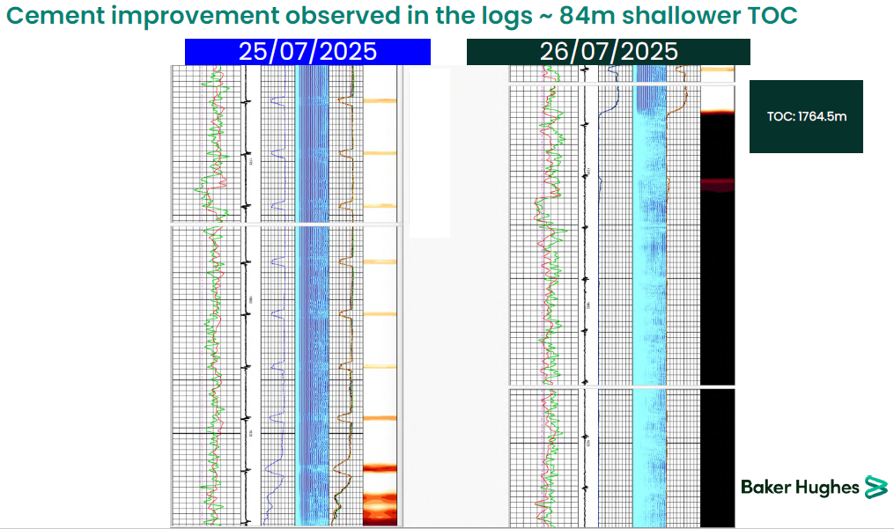

Thay valve bịt bằng valve gaslift đẩy hết nước ra khỏi giếng, tạo áp suất annulus 500 psi, áp suất miệng giếng 800 psi.

Tiến hành bắn vỉa underbalance 600 psi bằng Eline, áp suất đầu giếng sau khi bắn gun đầu tiên thể hiện như hình bên dưới.
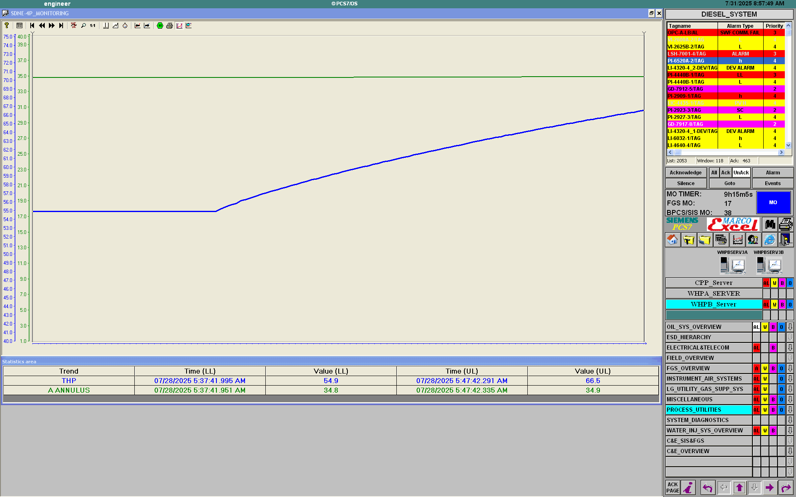

Kiểm tra độ kín xi măng packer.
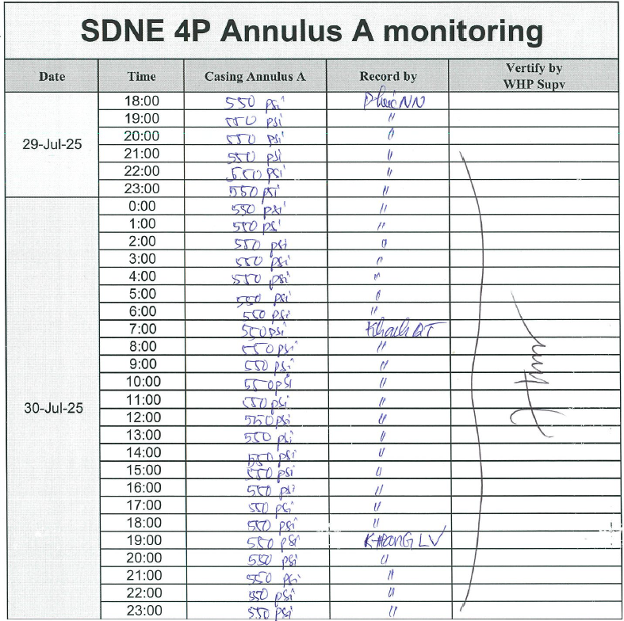

Tính mới của giải pháp
Đây là một giải pháp kỹ thuật hoàn toàn mới, lần đầu tiên được triển khai tại CLJOC cũng như trong toàn bộ hệ thống các đơn vị dầu khí trực thuộc PVEP. Giải pháp mang tính đột phá, thay thế phương pháp sửa giếng truyền thống bằng giàn khoan bằng một cách tiếp cận linh hoạt, hiệu quả và chi phí thấp hơn. Phương án này đã được cấp có thẩm quyền phê duyệt chính thức, khẳng định tính khả thi và độ tin cậy của công nghệ trong thực tiễn vận hành.
Việc áp dụng giải pháp đã mang lại hiệu quả kinh tế rõ rệt, với mức chi phí sửa giếng và thời gian đóng giếng được giảm đáng kể so với các phương pháp truyền thống, trong khi vẫn đảm bảo mức độ an toàn cao trong suốt quá trình khai thác. Đây được xem là bước tiến quan trọng trong chiến lược tối ưu chi phí và nâng cao hiệu quả khai thác ở giai đoạn cuối đời mỏ.

Khả năng áp dụng
Giải pháp này có thể được áp dụng cho các giếng có cấu trúc tương tự giếng SDNE-4P, đặc biệt là các giếng cần bắn mở vỉa tại khu vực phía trên packer hiện hữu, nơi việc thay đổi hoàn thiện giếng theo phương pháp truyền thống không khả thi về mặt kinh tế hoặc kỹ thuật.
Giải pháp này đã tiếp tục được áp dụng cho giếng SDNE-5P thành công.

Lơi ích áp dụng và đánh giá hiệu quả kinh tế
Mang lại lợi ích kinh tế rõ ràng và trực tiếp cho CLJOC, các bên và PVN.
- Lơi ích áp dụng:
Việc áp dụng giải pháp sửa giếng và bắn mở vỉa khai thác phía trên packer đã chứng minh ưu thế vượt trội so với phương pháp sử dụng giàn khoan truyền thống. Mỗi giếng tiết kiệm trung bình 6–6,5 triệu USD chi phí và rút ngắn tới 9 tháng thời gian chuẩn bị, giúp đưa vào khai thác sớm, gia tăng đáng kể sản lượng dầu và tối ưu hóa hiệu quả kinh tế.
Đặc biệt, nhờ sự phối hợp chặt chẽ và linh hoạt giữa các bên, toàn bộ công việc được thực hiện trong khuôn khổ hợp đồng dầu khí hiện hữu, giúp giảm tỷ lệ vốn đầu tư của PVEP từ 59% xuống 50%. Điều này không chỉ nâng cao hiệu quả tài chính dự án mà còn khẳng định năng lực quản lý và điều hành chuyên nghiệp của tập thể.

Đánh giá hiệu quả kinh tế:
Chi phí phương pháp sử dụng cement packer

Chi phí phương pháp sử dụng giàn khoan thông thường (day rate 87k USD).
Hiệu quả kinh tế theo NPV (10%) tính riêng cho PVEP khoảng 6.5 triệu USD
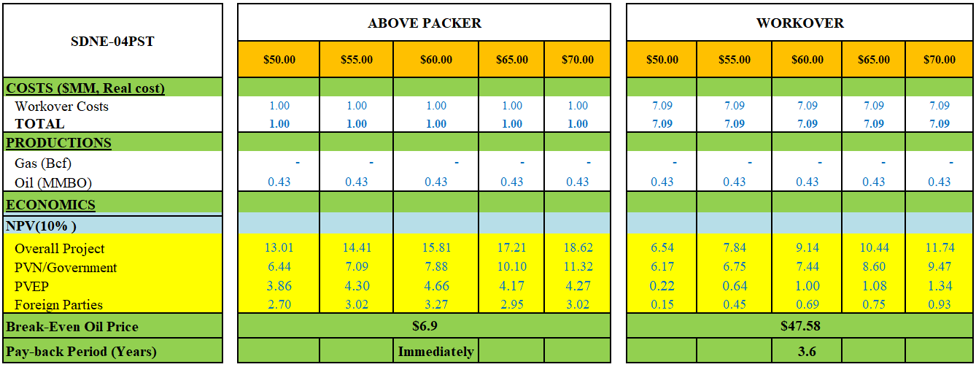

KẾT LUẬN
Việc áp dụng thành công công nghệ xi măng packer tại giếng SDNE-04PST không chỉ là một bước tiến về mặt kỹ thuật, mà còn đánh dấu một định hướng chiến lược trong phát triển mỏ giai đoạn cuối. Trong bối cảnh sản lượng suy giảm mạnh và áp lực tối ưu hóa chi phí ngày càng lớn, giải pháp này đã chứng minh tính phù hợp và hiệu quả vượt trội khi tận thu các tập vỉa nhỏ, cận biên; vốn thường bị bỏ qua do hạn chế kỹ thuật và chi phí đầu tư cao.
Kết quả đạt được cho thấy CLJOC đã xây dựng thành công một mô hình khai thác thông minh; kết hợp giữa giải pháp công nghệ sáng tạo, chi phí đầu tư hợp lý, thời gian triển khai ngắn và vẫn đảm bảo an toàn, hiệu quả sản lượng. Đây là minh chứng rõ nét cho tư duy đổi mới trong vận hành mỏ cuối đời, nơi giá trị khai thác không còn nằm ở quy mô vỉa, mà nằm ở khả năng tận dụng linh hoạt từng cơ hội còn sót lại.
Từ góc độ toàn ngành, công nghệ xi măng packer hoàn toàn có thể được xem xét mở rộng áp dụng tại các mỏ trưởng thành khác ở Việt Nam, đặc biệt là những mỏ có điều kiện kỹ thuật tương đồng và đang đối mặt với thách thức tận thu tài nguyên. Với ưu điểm về chi phí, quy trình thi công tinh gọn và khả năng tích hợp tốt với cơ sở hạ tầng hiện hữu, giải pháp này mở ra một lựa chọn khả thi, bền vững cho các nhà điều hành đang tìm kiếm hướng phát triển hiệu quả trong giai đoạn cuối của vòng đời mỏ.

XÁC NHẬN CỦA ĐƠN VỊ  (ký, đóng dấu, ghi rõ họ tên)  Tổng Giám đốc CLJOC  Lê Đắc Hóa | ĐẠI DIỆN CÁC ĐỒNG TÁC GIẢ  (ký, ghi rõ họ tên)  Tác giả chủ trì  Lê Minh Thao

